DOM开发层次化框架

概述： 此框架为JQ 类级插件 开发此框架目的为简化WEB 应用的开发， 力求于符合MVC 思想；
功能：(1): DOM树结构层次化编写;
(2): DOM 编程的模块化加载和管理;
(3): DOM 视图的多样式组合显;
下载地址 ：https://github.com/libaozhu87/myProject
作者 ：zhangHong
联系 ：QQ 230878328
实例教程
废话不说了现在开始简单的教程， 本人善有自知之明，不求能写的绘声绘色，努力保证大家看懂 下面以一个简单例子开始。实例请链接下载地址

我们假设是在做一个 游戏类应用我们把这个游戏大致分为2个部分
1 城镇(city)
城镇(city)下有 建筑（build），军队（arm）;

2 副本（ectype）
副本（ectype)下有 地下城（underground），山洞（cave）；

从正常的逻辑上来说 城镇(city) 和 副本（ectype）是在同一层级 并且具有相同的显示效果; 我们且为他们定义 Main 模块 ;
同理 建筑（build），军队（arm），地下城（underground），山洞（cave）我们为他们定义 Child 模块;

整个例子的文件结构 如图1
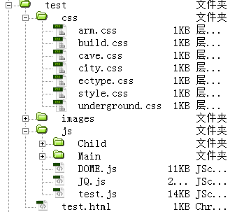
图1

编写 test.html 文件 内容如图
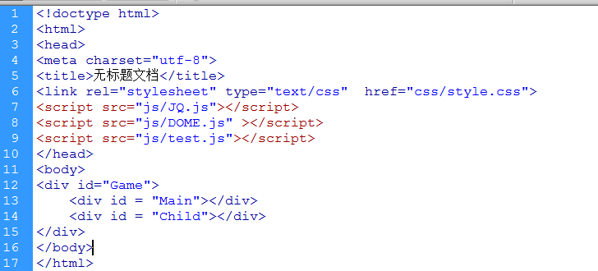

在此页面 我们中导入了三个script 文件 分别是
JQ.js (JQuery 库)， DOME.js(层次化框架)，test.js(测试文件);
按照刚才的逻辑 我们在 Game层下把它分成了2层 为Main 和 Child 层
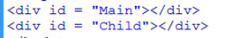

接下来分3步奏

1.配置
(1)模块的配置

在test,js 中 对2个模块进行配置设置
配置格式为 var modeConfig = {“模块名”:{“该某块下的具体选项”}}
在该例子中 配置结构如下
modeConfig = {“Main”:{“city” : “ city配置”, “ectype” : “ ”},”Child”:{“build” : “ ”,“arm” : “ ”,“cave” : “ ”,“underground” : “ ” }}
其中 City的具体格式为
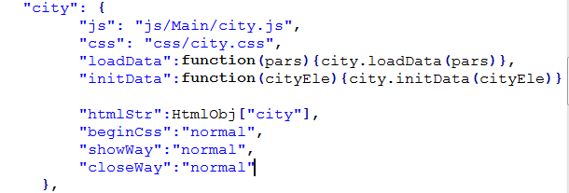
Js ：city.js 文件的路径;
css ： city.css 文件的路径;
initData ：city 加载时需要执行的代码, 参数 cityEle表示JQ对象 city的DOM元素；
loadData ： city 显示时 需要执行的代码, 参数pars表示显示时调用的所传递的参数
htmlStr ：city 的 DOM 结构;
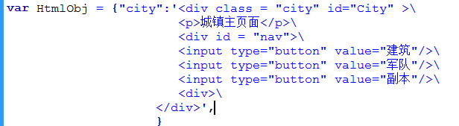
beginCss： 针对city 开始显示时的样式，需要配置 （下面会提到）， 默认为“noraml”
showWay : 针对city 界面出现时的显示形式 ，需要配置 （下面会提到）， 默认为“noraml”
closeWay : 针对city 界面出现时的关闭形式 ，需要配置 （下面会提到）， 默认为“noraml”
设置好配置以后 加载配置
$.MODE.initConfig(modeConfig);
initConfig 函数的细图
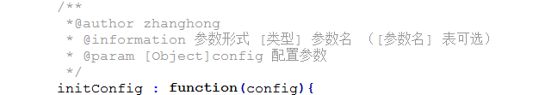
(2)显示方式的配置
配置显示方式的目的是为提供显示方式的选择，实现灵活的显示方式的搭配；
配置格式为 var moveStyleConfig = {“显示方式名”:{此方式名下的具体显示方式类别}}；
如图：
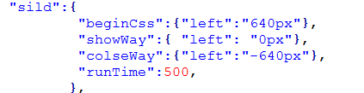
Sild 为 显示方式名；
beginCss : 为开始显示时的样式， 配置的值遵循css 属性格式；
showWay : 具体界面出现时的显示形式，配置的值遵循css 属性 ；
closeWay : 具体界面关闭时的显示形式，配置的值遵循css 属性 ；
runTime : 显示完成所需的时间（ms）默认为500ms;

2.创建模块
配置好了模块 以后 接下来就是 创建 Main 和Child 具体的模块
createMode函数的细图

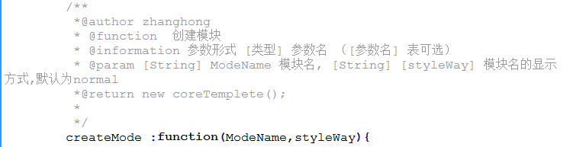
此方法的第2个参数为此模块的显示方式, 作用范围为此模块的下的所有配置选项,如果要针对该模块特定的选项进行显示方式的设置的话, 请在具体的选项下进行 beginCss，showWay ，closeWay 的设置 如下图
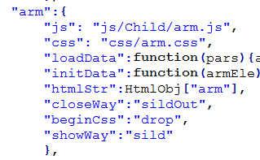

3. 运行模块
(1) load 加载具体模块的某项配置选项
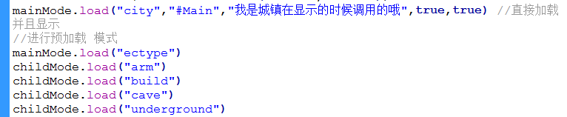
Load函数的细图
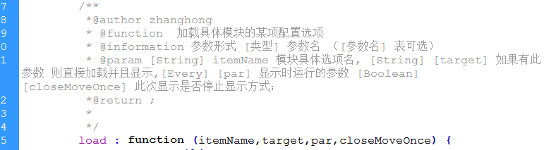
(2) show 显示具体模块的某项配置选项
show函数的细图
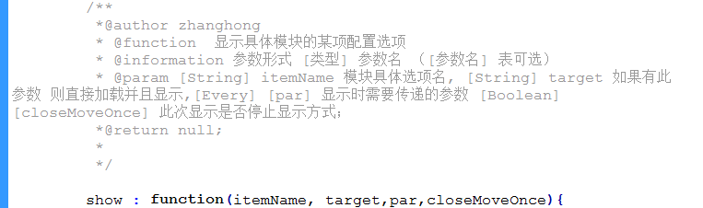
(3)close 关闭具体模块的某项配置选项
close函数的细图
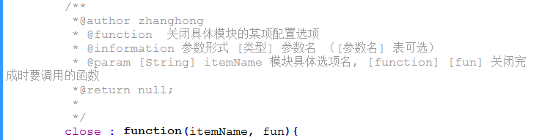

结束语 ： 人外有人，天外有天；

